**Ejercitación JSX**

Usando sintaxis JSX, crear un elemento h2 y un elemento ul que contenga un listado de elementos li, de manera que React produzca un código HTML similar al de abajo. Podés usar los textos que prefieras.

¡Mucha suerte!

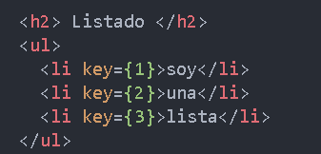

Y tu navegador debe renderizar esto (con tus textos):

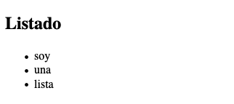

Pistas: Si tratás de usar el fragmento (<https://es.reactjs.org/docs/fragments.html>) (<></>), tendrás un error porque la versión de babel que importamos del CDN no soporta la sintaxis aún. Utilizá el elemento <div> como contenedor del h2 y el ul.

Se puede usar el siguiente boilerplate de HTML para correr el ejercicio directamente en tu navegador:

